COMUNICATO STAMPA

Ben Ryé stellare, premiato da tutte le Guide
Il vino icona di Donnafugata ha ottenuto il massimo riconoscimento da tutte le Guide italiane.
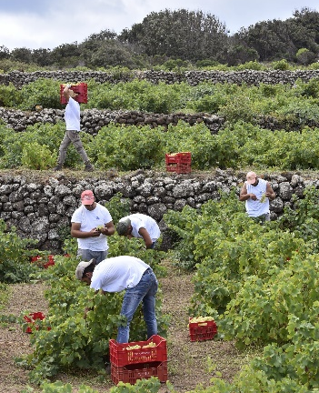
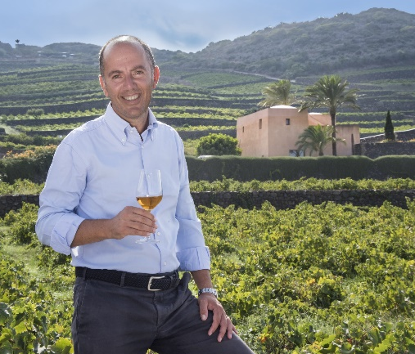
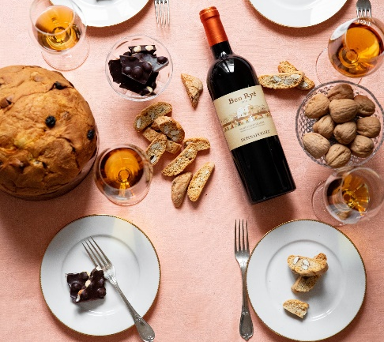
Un anno d’oro per il Passito di Pantelleria celebrato anche dalla critica internazionale.

È l’anno dei record per il Ben Ryé: il Passito di Pantelleria di Donnafugata conquista i massimi riconoscimenti nelle edizioni 2023 di tutte le Guide ai vini italiani da Gambero Rosso a Doctor Wine, da Veronelli a Slow Wine, da Bibenda a Maroni, da Vini Buoni d’Italia a Vitae. Una valutazione unanime che colloca Ben Ryé al vertice di un’ideale classifica dei vini italiani e sottolinea l’unicità di questo vino ormai iconico.
Insieme ai grandi vini dolci come Sauternes, Tokay e Mosella, il Passito di Pantelleria di Donnafugata è un modello di riferimento anche per la critica internazionale. Di quest’anno i riconoscimenti della rivista tedesca Falstaff, gli elevati punteggi dati da Vinous e Wine Spectator, e infine due speciali verticali: una a cura di James Suckling ed un’altra andata in scena a Londra, guidata dal Master of Wine Gabriele Gorelli con José Rallo e Pietro Russo enologo Donnafugata.
Il nostro Ben Ryé – afferma Antonio Rallo di Donnafugata – è l’espressione di un territorio che impone condizioni estreme: assenza di fonti d’acqua, venti incessanti, terreni in forte pendenza e terrazzamenti. La vite è allevata ad alberello molto basso, quasi strisciante, e tutte le pratiche agricole richiedono tantissimo lavoro manuale: dalla potatura alla sconcatura, dalla vendemmia allo sgrappolamento dell’uva passa, fino al mantenimento dei 40 km di muretti a secco che abbiamo nei nostri 68 ettari di vigneto. Un contesto di viticoltura eroica – conclude Antonio Rallo - cui ci dedichiamo da oltre 30 anni e questi risultati premiano il lavoro di una squadra appassionata e di straordinario valore.”
Marsala, 22 Dicembre 2022

UFFICIO STAMPA Nando Calaciura calaciura@granviasc.it cell. 338 3229837
PUBBLICHE RELAZIONI Baldo M. Palermo baldo.palermo@donnafugata.it
Anna Ruini anna.ruini@donnafugata.it

Ben Ryé 2019 sulle Guide Italiane edizione 2023: Tre Stelle Oro per Vini di Veronelli, Tre Bicchieri per Vini d'Italia Gambero Rosso, Cinque Grappoli per Duemilavini Bibenda di Fondazione Italiana Sommelier, Vino Top per Slow Wine di Slow Food, Faccino per la Guida Essenziale ai Vini d'Italia di Doctor Wine, Quattro Viti di Vitae dell’Associazione Italiana Sommelier, Corona per Vinibuoni d'Italia e Vino Frutto per Annuario dei Migliori Vini Italiani di Luca Maroni.

